实验1二次成像法测量薄透镜焦距实验

# 1.1引言

二次成像法测量焦距是通过两次成像，测量出相关数据，通过成像公式计算出透镜焦距。

# 1.2 实验目的

（1）学会调节光学系统共轴。

（2）掌握薄透镜焦距的常用测定方法。

（3）研究透镜成像的规律。

# 1.3 实验原理

由透镜两次成像求焦距方法如下：

O

L

I



图1-1透镜两次成像原理图

当物体与白屏的距离时，保持其相对位置不变，则会聚透镜置于物体与白屏之间，可以找到两个位置，在白屏上都能看到清晰的像．如图1-1所示，透镜两位置之间的距离的绝对值为，运用物像的共扼对称性质，容易证明

（1-1）

　上式表明．只要测出和，就可以算出．由于是通过透镜两次成像而求得的，这种方法称为二次成像法或贝塞尔法．这种方法中不须考虑透镜本身的厚度，因此用这种方法测出的焦距一般较为准确．

# 1.4实验步骤

步骤1、按照“二次成像法测量薄透镜焦距实验”实验装配图安装实验器件。

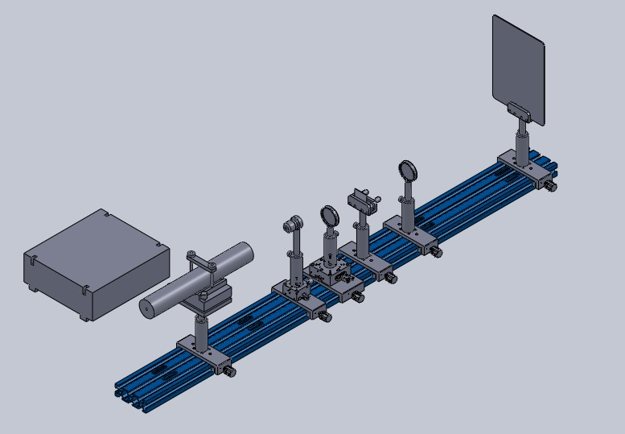

准直透镜

Φ:40mm

f:150mm

显微物镜

白屏

目标屏

待测透镜

**图1-2 两次成像光路装配图**

步骤2、使目标板与分划板之间的距离*l*>*4f’*；

步骤3、移动待测透镜，使被照亮的目标板在分划板上成一清晰的放大像，记下待测透镜的位置a1和目标板与分划板间的距离*l* ；

步骤4、再移动待测透镜，直至在像屏上成一清晰的缩小像，记下待测透镜的位置a2，判断清晰像时在像屏位置放上反射镜，当目标板成像与目标图案完全重合时，为清晰像；

步骤5、计算：





步骤6、重复几次实验，计算焦距，取平均值。

实验2望远系统的搭建和参数测量实验

# 2.1 引言

望远镜是帮助人们看清远处物体以便观察、瞄准与测量的一种助视仪器，通过本实验使学生更加了解望远镜原理，自己搭建望远镜，测量相关参数。

# 2.2 实验目的

（1）学习了解望远镜的构造及原理。

（2）学习测定望远镜放大倍数的方法。

（3）理解分辨本领的含义，测量系统角分辨率。

# 2.3 实验原理

望远镜是如何把远处的景物移到我们眼前来的呢？这靠的是组成望远镜的两块透镜。望远镜的前面有一块直径大、焦距长的凸透镜，名叫物镜；后面的一块透镜直径小焦距短，叫目镜。物镜把来自远处景物的光线，在它的后面汇聚成倒立的缩小了的实像，相当于把远处景物一下子移近到成像的地方。而这景物的倒像又恰好落在目镜的前焦点处，这样对着目镜望去，就好象拿放大镜看东西一样，可以看到一个放大了许多倍的虚像。这样，很远很远的景物，在望远镜里看来就仿佛近在眼前一样。

常见望远镜可简单分为伽利略望远镜，开普勒望远镜等。

伽利略发明的望远镜在人类认识自然的历史中占有重要地位。它由一个凹透镜（目镜）和一个凸透镜（物镜）构成。其优点是结构简单，能直接成正像。但自从开普勒望远镜发明后此种结构已不被专业级的望远镜采用，而多被玩具级的望远镜采用，所以又被称做观剧镜。  
开普勒望远镜：原理由两个凸透镜构成。由于两者之间有一个实像，可方便的安装分划板，并且各种性能优良，所以目前军用望远镜，小型天文望远镜等专业级的望远镜都采用此种结构。但这种结构成像是倒立的，所以要在中间增加正像系统。



图2-1 开普勒望远镜光路示意图

　为能观察到远处的物体，物镜用较长焦距的凸透镜，目镜用较短焦距的凸透镜。远处射来光线（视为平行光），经过物镜后，会聚在它的后焦点外离焦点很近的地方，成一倒立、缩小的实像。目镜的前焦点和物镜的后焦点是重合的。所以物镜的像作为目镜的物体，从目镜可看到远处物体的倒立虚像，由于增大了视角，故提高了分辨能力，见图2-1。

当观测无限远处的物体时，物镜的焦平面和目镜的焦平面重合，物体通过物镜成像在它的后焦面上，同时也处于目镜的前焦面上，因而通过目镜观察时成像于无限远，此时望远镜的放大率为：

(2-1)

由此可见，望远镜的放大率等于物镜和目镜焦距之比。若要提高望远镜的放大率，可增大物镜的焦距或减小目镜的焦距。

当用望远镜观测近处物体时，其成像的光路图可用图2-2来表示。图中、和、分别为透镜和成像时的物距和像距，是物镜和目镜焦点之间的距离，即光学间隔（在实用望远镜中是一个不为零的小数量）。由图2-2可得







图2-2 观察近处物体时望远镜的光路图

故观察近处物体时望远镜的放大率为

(2-2)

在满足近轴光线和薄透镜条件前提下，利用透镜成像公式，可得





为了把放大的虚像与物体直接比较，必须使和处于同一平面内，即要求。同时引入望远镜镜筒长度，并利用和两个表达式，得

(2-3)

在测出、、和后，由式（2-3）可算出望远镜的放大率。显然当物距时，因式(2-3)中括号内的量接近于1，式（2-3）变回式（2-1）。

望远镜的分辨本领用它的最小分辨角来表示。由光的衍射理论知：



式中，为照明光波的波长，D为望远镜物镜的孔径，角度的单位是弧度。即两个物体如果对望远镜的张角小于（理论）值。则望远镜将无法分辨它们是两个物体（两个物体重叠成一个像）。

# 2.4实验步骤

步骤1、按照“望远系统的搭建和参数测量实验”实验装配图安装实验器件。

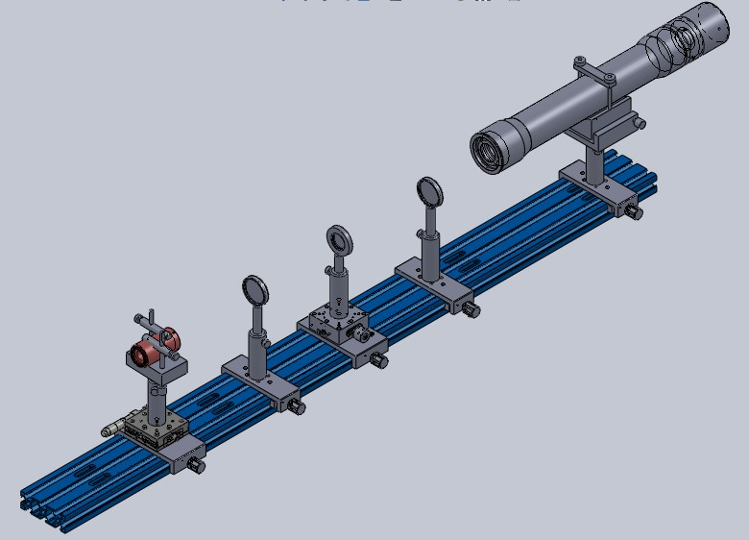

双凸透镜

Φ:40mm

f:150mm

平凸透镜

Φ:25.4mm

f:38.1mm

双凸透镜

Φ:40mm

f:150mm

目镜

平行光管

**图2-3 望远系统的搭建和参数测量实验示意图**

步骤2、调节目镜和测量系统的距离，使目镜能清晰看到平行光管内的像。

步骤3、通过目镜上的刻度测出平行光管内分划板两条线之间的长度*L’*，*L*为分划板两线段间的实际长度。其放大率为



步骤4、测出望远镜的镜筒长度*l*和物距*l*1，按照公式计算其放大率，并与实验观察出来的放大率进行比较。

步骤5、替换物镜（*f*= 200）和目镜（*f =* -40），搭建伽利略望远镜，重复步骤2、步骤3、步骤4。

步骤6、更换平行光管目标物为分辨率板。通过调整望远系统逐组观察分辨率板，直到刚能将某单元四个方向上的线条像全部分辨清楚，而下一单元的线条像不能全分辨为止。根据此单元号和分辨率板号，查表得该单元的线对数。再根据平行光管焦距*f*，求得待检望远系统的分辨率为：

$$α=\frac{2b×{10}^{-3}}{f}×206265"$$

实验3显微镜搭建与光学系统分辨率检测实验

# 3.1 引言

显微镜主要是用来帮助人眼观察近处的微小物体，显微镜与放大镜的区别是二级放大。通过本实验使学生更了解显微镜的原理，自己搭建显微镜，测量相关参数。

# 3.2 实验目的

（1）学习显微镜的原理及使用显微镜观察微小物体的方法。

（2）学习测定显微镜放大倍数的方法。

（3）测量显微镜的分辨本领。

# 3.3 实验原理

最简单的显微镜是由两个凸透镜构成。其中，物镜的焦距很短，目镜的焦距较长。它的光路如图3-1所示。

2

图3-1 简单显微镜的光路图

图中的Lo为物镜（焦点在和），其焦距为；Le为目镜，其焦距为。将长度为y1的被观测物体AB放在Lo的焦距外且接近焦点Fo处，物体通过物镜成一放大倒立实像(其长度为y2)，此实像在目镜的焦点以内，经过目镜放大，结果在明视距离D上得到一个放大的虚像（其长度为y3）。虚像对于被观测物AB来说是倒立的。由图3-1可见，显微镜的放大率为

（3-1）

式中，（因），为目镜的放大率。

（因比大得多），为物镜的放大率。

为显微物镜焦点到目镜焦点之间的距离，称为物镜和目镜的光学间隔。因此式（3-1）可改写成

（3-2）

由式（3-2）可见，显微镜的放大率等于物镜放大率和目镜放大率的乘积。在、、和D为已知的情形下，可以利用式（3-2）算出显微镜的放大率。

# 3.4实验步骤

步骤1、按照“显微镜搭建与光学系统分辨率检测实验”实验装配图安装实验器件。

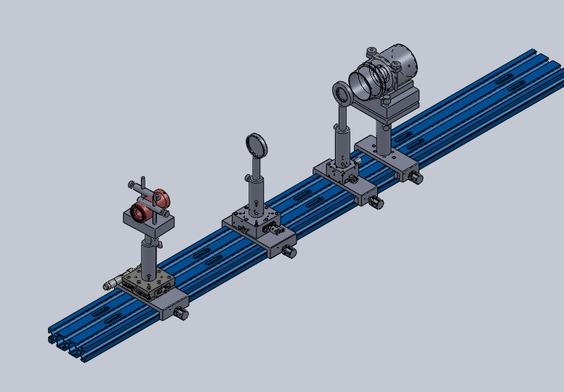

平凸透镜

Φ:25.4mm

f:38.1mm

光源

目镜

分辨力板

**图3-2 组装显微镜光路图**

步骤2、调节透镜和目镜之间的距离，使通过目镜可以清晰看到分辨力板内的图案。

步骤3、观测分辨力板上线数对为10的区间，从目镜分划板上读出此区间的长度。

步骤4、计算显微镜的物镜放大率。

步骤5、观察分辨力板，记录能够清晰分辨的分辨力板区间。

步骤6、将物镜改成10倍放大倍率的显微物镜，观察分辨力板可分辨的范围。

